Najmocniejsza lampa w ofercie! Lampa robocza LED CRP3 już w sprzedaży

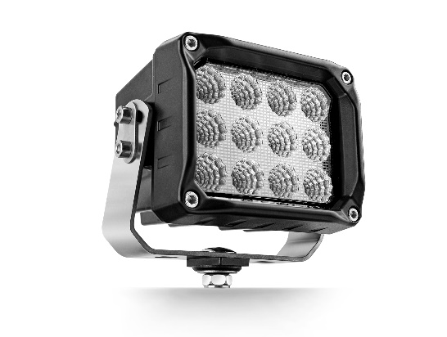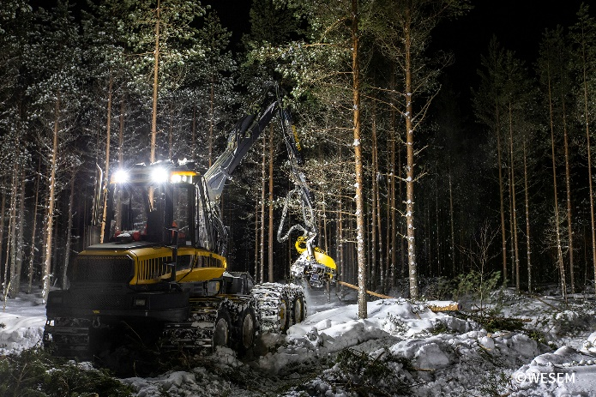

Mamy to! Na rynku pojawiła się rodzina mocnych lamp CRP3, reflektorów szczególnie dedykowanych do pojazdów i maszyn podczas prac prowadzonych w lesie, na budowach i w czasie robót górniczych. Solidna i wytrzymała, przeznaczona do pracy w ekstremalnych warunkach.
Reflektor do zadań specjalnych
Prace wydobywcze, budowlane i leśne często muszą być prowadzone w trudnych warunkach wymagających doskonałego oświetlenia pola pracy dla zapewnienia komfortu i bezpieczeństwa operatorów maszyn i kierowców pojazdów oraz osób pracujących w pobliżu. Na rynek weszła rodzina mocnych lamp CRP3, reflektorów szczególnie dedykowanych do prac prowadzonych w leśnictwie, budownictwie i przemyśle wydobywczym.

Trwałość i długa żywotność
Lampy robocze LED CRP3 to nowość od polskiego producenta. Dają dużą ilość światła 7000 lm, która zaspokoi potrzeby oświetleniowe wielu operatorów forwarderów, harwesterów i innych maszyn pracujących w lesie bez konieczności instalowania dużej ilości lamp. Są montowane także na dużych maszynach budowlanych, gdzie mogą pracować w warunkach o dużym poziomie wibracji. Wydajny radiator daje optymalne chłodzenie podczas pracy reflektora, a w oczy rzuca się solidny uchwyt i wykonanie, które gwarantują trwałość lampy i możliwość pracy w ekstremalnych warunkach np. podczas prac wydobywczych, gdzie maszyny pracują przez wiele godzin. Lampy są wodoszczelne, pyłoszczelne, odporne na zmiany temperatur oraz zróżnicowane warunki atmosferyczne.

Dopasowana optyka i wysoka jakość światła
Optymalnie dobrana optyka oraz konstrukcja reflektora zapewniają doskonałą jakość światła bez obciążenia dla oczu pracującego. 7000lm to realnie zmierzony strumień świetlny modułu LED i odwzorowuje rzeczywistą ilość otrzymywanego światła. 3 układy optyczne, dwa szerokie i jeden wąski, dają możliwość doboru lamp w zależności od uwarunkowań pola pracy i potrzeb operatora. Reflektory emitują światło o naturalnej barwie.

Dostępność opcji
W rodzinie produktów CRP3 dostępna jest wersja z podgrzewaną szybą - nie pokrywa się ona szronem w warunkach panującego dużego mrozu. Szyba wykonana jest ze szkła.
Można dobrać lampy z uchwytem dolnym lub tylnym oraz wybranym rodzajem podłączenia (popularne złącze DT04-2P, przewód, złącze AMP SuperSeal), a tym samym ułatwić montaż na maszynie lub pojeździe.

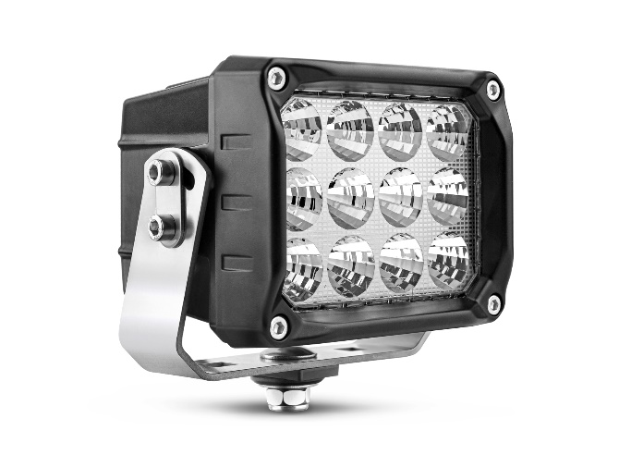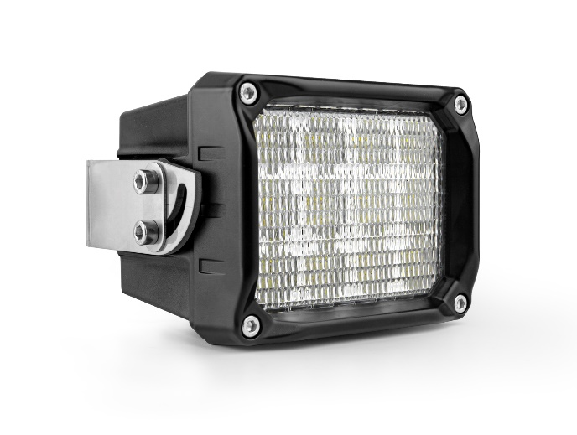

WESEM od lat zapewnia doskonałą jakość i żywotność swoich produktów. Reflektor CRP3 już spotkał się z ogromnym zainteresowaniem dystrybutorów i użytkowników finalnych. Doskonale odnajdzie się na rynku aftermarket jako atrakcyjny element modernizacji maszyn jak i rynku OEM jako podzespół podnoszący atrakcyjność i jakość zastosowanych w pojeździe rozwiązań. W opracowaniu są mocniejsze warianty lampy, które wkrótce wejdą do sprzedaży.

www.wesem.pl
---
WESEM to polski producent lamp dla samochodów, pojazdów rolniczych i maszyn wolnobieżnych. Projektowane i wytwarzane w Polsce produkty umiejętnie łączą nowoczesne trendy wzornicze z najnowszymi rozwiązaniami technologicznymi. Rozumienie potrzeb odbiorców, własne studio projektowe, laboratorium i fabryki pozwalają zachować wysoki standard wykonywanych produktów a tym samym dbać o satysfakcję klientów. Wyroby firmy od lat obecne są na rynkach Europy, Azji i Ameryki.

